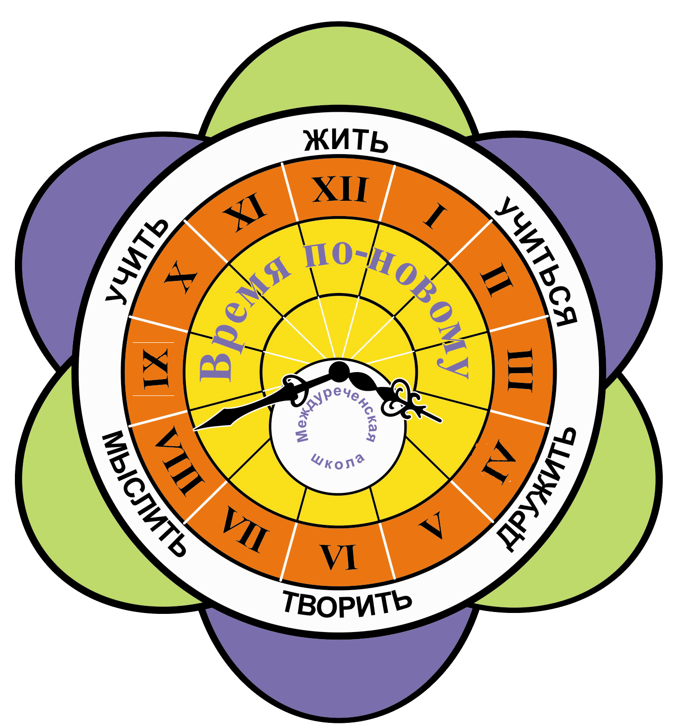

Муниципальное бюджетное образовательное учреждение
Междуреченская средняя общеобразовательная школа
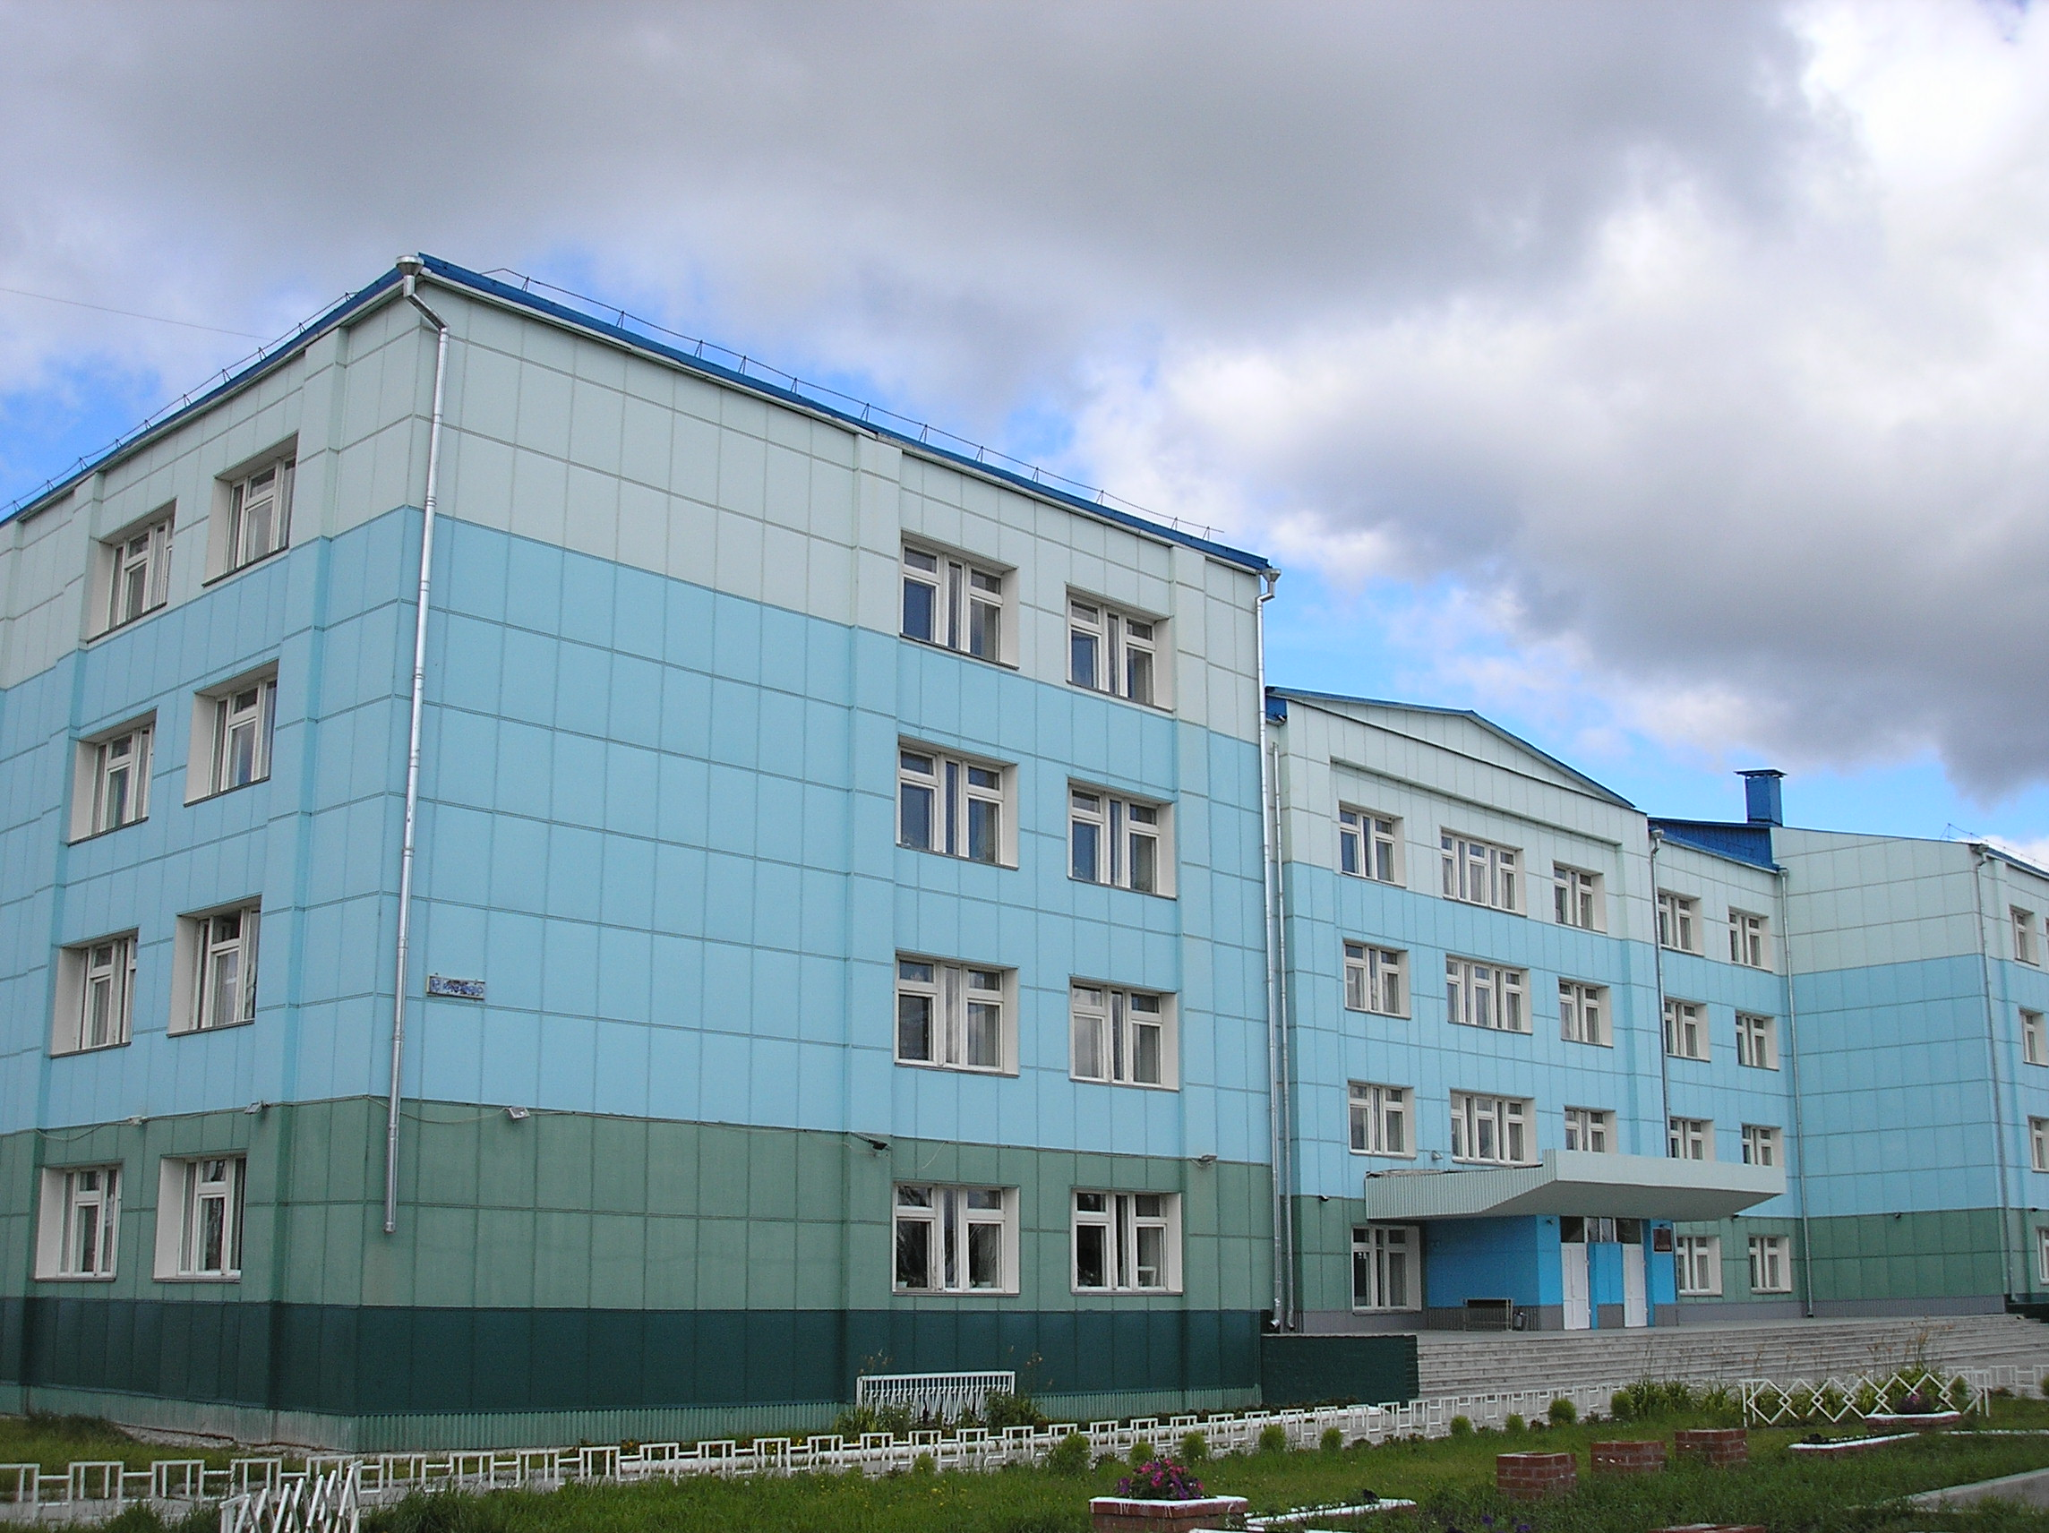
г.п. Междуреченский, 2016

ОПЫТ РАБОТЫ

Использование активных методов обучения на уроках русского языка и литературы с целью формирования универсальных учебных действий в условиях реализации ФГОС
Наталья
Ильинична
Азиатцева
учитель русского языка и
литературы
МБОУ Междуреченская СОШ

АКТУАЛЬНОСТЬ.

Каждый учитель регулярно задает себе вопросы: «Как сделать эффективным процесс обучения?», «Какая методика будет адекватна современной модели образования?» При этом память подсказывает слова детского писателя Б. Житкова: «Надо, чтобы учиться было радостно, трепетно, победно». Это слова об атмосфере на уроке, о состоянии души ребёнка. Что может предпринять учитель, чтобы на урок каждый ученик шёл, как на праздник, чтобы загорались глаза, пусть от маленьких, но открытий?
Внедрение современных образовательных технологий и принципов организации образовательного процесса становится необходимым условием введения ФГОС нового поколения. Отличительной особенностью нового стандарта является его деятельностный характер, когда главной целью становится развитие личности учащегося. Система образования отказывается от традиционного представления результатов обучения в виде знаний, умений и навыков. Требования к результатам обучения сформулированы в виде личностных, метапредметных и предметных результатов. Неотъемлемой частью нового стандарта являются универсальные учебные действия (УУД). Под УУД понимают «общеучебные умения», «общие способы деятельности», «надпредметные действия», которыми должен овладеть ученик, обучаясь в школе. Стремительно развивающиеся изменения в обществе и экономике требуют сегодня от человека умения быстро адаптироваться к новым условиям, находить оптимальные решения сложных вопросов, проявляя гибкость и творчество, не теряться в ситуации неопределенности, уметь налаживать эффективные коммуникации с разными людьми и при этом оставаться нравственным человеком, в связи с этим приоритетным становится применение развивающих технологий обучения, использование системно - деятельностного, компетентностного подхода, активных методов обучения. Поэтому определение средств формирования УУД школьников для педагогов, и в особенности для учителей русского языка, является бесспорной необходимостью уже сегодня. Работая в классах основной школы довольно длительный период, мне пришлось столкнуться с целым рядом проблем:
- низкая мотивация к изучению русского языка
- неспособность перенести знания и умения с одного учебного предмета на другой;
- отсутствие навыков работы в команде, группе, паре.

Реалии сегодняшней жизни требуют от человека, в том числе, выпускника школы самостоятельности в принятии решений, гибкого реагирования на вызовы динамично изменяющегося мира, смелости в принятии личной ответственности за совершенные поступки. Сама жизнь диктует необходимость замены существующей роли школьника, как послушного исполнителя, на его активное участие в образовательном процессе. Очевидно, что для решения этих проблем, получения выпускника с нужными сформированными компетенциями, нужна такая технология обучения, применение которой будет эффективным в условиях данного образовательного учреждения, обеспечит сформированность УУД учащихся и даст положительные результаты.
Долгие размышления привели меня к тому, что наибольшая эффективность образовательного процесса достигается в условиях активизации учебной деятельности учащихся. На сайте «Мой университет» моё внимание привлекли активные методы обучения. Школьным методическим объединением русского языка и литературы были изучены теоретические основы технологии АМО (активные методы обучения), рассмотрены методические рекомендации по эффективному использованию АМ, апробирован ряд уроков с применением АМО в младших классах, в классах основной школы и старших. Мы увидели, что применение АМО на уроках результативно, т.к. повышается мотивация учащихся, уроки проходят плодотворно при тесном сотрудничестве учеников и учителя, растет интерес к выполнению домашних заданий. Именно поэтому мой опыт сосредоточен на применении активных методов обучения.

ЦЕЛЬ, ЗАДАЧИ.

Объектом данной работы является процесс формирования универсальных учебных действий на уроках русского языка у учащихся 5 класса с помощью активных методов обучения.
Предмет – активные методы обучения как средство формирования универсальных учебных действий школьников.
Цель – теоретически обосновать и определить эффективность использования активных методов обучения для формирования универсальных учебных действий школьников на уроках русского языка и литературы,

Для достижения данной цели предстоит решить ряд задач:
- провести анализ педагогической литературы по применению активных методов обучения, изучить передовой опыт.
- формировать и развивать универсальные учебные действия учащихся, через использование активных методов обучения на уроках русского языка и литературы в русле системно-деятельностного подхода.
- сформировать базу методических и дидактических разработок, материалов для применения в своей педагогической деятельности.

ПРАКТИЧЕСКАЯ НОВИЗНА.

Практическая новизна данной работы состоит в том, что она поможет повысить эффективность процесса обучения в 5 классах МБОУ Междуреченская СОШ на уроках русского языка и литературы. Предложенные в данной работе методические рекомендации могут быть использованы учителями-предметниками на уроках в школе.

ТЕОРЕТИЧЕСКАЯ БАЗА ОПЫТА

Теоретическая база опыта основывается на работах ученых - дидактов, методистов - исследователей, учителей-практиков.

4.1 Понятие об активных методах обучения.
Методы обучения – это совокупность приемов и подходов, отражающих форму взаимодействия учащихся и учителя в процессе обучения.
В современном понимании обучения процесс обучения рассматривается как процесс взаимодействия между учителями и учениками с целью приобщения к определенным знаниям, навыкам, умениям и ценностям. С первых дней существования обучения и до сегодняшнего дня сложились, утвердились и получили широкое распространение в общем три формы взаимодействия учителей и учащихся. Для наглядности представим их нижеследующими схемами.
Схема 1 (пассивный метод)

Схема 2 (активный метод)

Схема 3 (интерактивный метод)

Пассивный метод (схема 1) – это форма взаимодействия учителя и ученика, в которой учитель является основным действующим лицом и управляющим ходом занятий, а ученики выступают в роли пассивных слушателей, подчиненных директивам учителя. С точки зрения современных педагогических технологий и эффективности усвоения учебного материала пассивный метод считается самым неэффективным, но, он имеет и некоторые плюсы. Это относительно легкая подготовка к занятию со стороны преподавателя и возможность преподнести сравнительно большее количество учебного материала в ограниченных временных рамках. С учетом этих плюсов, многие учителя предпочитают пассивный метод остальным методам
Активный метод (схема 2) – это форма взаимодействия учащихся и учителя, при котором учитель и ученики взаимодействуют друг с другом в ходе занятия и ученики здесь не пассивные слушатели, а активные участники. Если на пассивном занятии основным действующим лицом и менеджером занятия был учитель, то здесь учитель и ученики находятся на равных правах. Если пассивные методы предполагают автократный стиль взаимодействия, то активные больше предполагают демократический стиль. Многие между активными и интерактивными методами ставят знак равенства, однако, несмотря на общность, они имеют различия. Интерактивные методы можно рассматривать как наиболее современную форму активных методов.
Интерактивный метод (схема 3). Интерактивный («Inter» - это взаимный, «act» - действовать) – означает взаимодействовать, находиться в режиме беседы, диалога с кем-либо. Другими словами, в отличие от активных методов, интерактивные ориентированы на более широкое взаимодействие студентов не только с преподавателем, но и друг с другом и на доминирование активности учащихся в процессе обучения. Место преподавателя на интерактивных занятиях сводится к направлению деятельности учащихся на достижение целей занятия. Учитель также разрабатывает план занятия (обычно, это интерактивные упражнения и задания, в ходе выполнения которых ученик изучает материал). Следовательно, основными составляющими интерактивных занятий являются интерактивные упражнения и задания, которые выполняются учащимися. Важное отличие интерактивных упражнений и заданий от обычных в том, что выполняя, их учащиеся не только и не столько закрепляют уже изученный материал, сколько изучают новый.
А.М.Смолкин дает следующее определение: активные методы обучения – это способы активизации учебно-познавательной деятельности учащихся, которые побуждают их к активной мыслительной и практической деятельности в процессе овладения материалом, когда активен не только учитель, но активны и ученики. Соответственно, применение активных методов направлено не на изложение готовых знаний и их воспроизведение, а на самостоятельное овладение учащимися знаний в процессе активной познавательной деятельности. Именно самостоятельность является ключевым моментом использования технологии АМО. Признаками активного обучения являются: «принудительная» активизацию мышления и поведения учащихся, диалогичность общения, повышенная эмоциональность, наличие обратной связи, рефлексия.
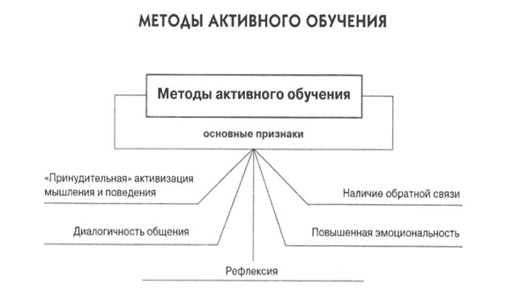
Таким образом, активные методы обучения – это обучение деятельностью. Так, например, Л.С. Выготский сформулировал закон, который говорит, что обучение влечет за собой развитие, так как личность развивается в процессе деятельности. Именно в активной деятельности, направляемой учителем, ученики овладевают необходимыми знаниями, умениями, навыками, развиваются творческие способности. В основе активных методов лежит диалогическое общение, как между учителем и учащимися, так и между самими учащимися. А в процессе диалога развиваются коммуникативные способности, умение решать проблемы коллективно, и самое главное развивается речь учащихся. Активные методы обучения направлены на привлечение учащихся к самостоятельной познавательной деятельности, вызвать личностный интерес к решению каких-либо познавательных задач, возможность применения учащимися полученных знаний. Целью активных методов является, чтобы в усвоении знаний, умений, навыков участвовали все психические процессы (речь, память, воображение и т.д.).

4.2. Активизация обучения в работах педагогов и психологов. Проблема активности личности.
Идеи активизации обучения высказывались учеными на протяжении всего периода становления и развития педагогики задолго до оформления ее в самостоятельную научную дисциплину. К родоначальникам идей активизации относят Я.А. Каменского, А. Дистервега, К.Д.Ушинского и других. Из числа отечественных ученых к проблеме активности в разное время обращались: Л.С.Выготский, А.Н.Леонтьев, Л. М. Лопатин, С.Л.Рубинштейн, К.Д.Ушинский. В.А.Сухомлинский (1918–1970) призывал специальными мерами и приемами поддерживать желание учеников быть первооткрывателями.
В научной литературе проблеме активных методов обучения посвящено немало исследований в области психологии и педагогики. Так активные методы лежат в реализации целей проблемного и развивающего обучения. Психологические основы для разработки целостной концепции развивающего обучения были заложены еще в 1930-е годы в работах Л.С. Выготского, Д.Б. Эльконина, А.Н. Леонтьева, В.В. Давыдова. Систематические основы активных методов обучения начинают широко разрабатываться во второй половине 1960 и в начале 1970-х годов в исследованиях психологов и педагогов.
Свой вклад в развитие активных методов обучения внесли А.М. Матюшкин, Т.В. Кудрявцев, М.И. Махмутов, И.Я. Лернер, М.М. Леви и др. Среди исходных положений теории активных методов обучения была положена концепция «предметного содержания деятельности», разработанная академиком А.Н.Леонтьевым. В ней познание является деятельностью, направленной на освоение предметного мира. Следовательно, она есть предметная деятельность. Вступая в контакт с предметами внешнего мира, человек познает их и обогащается практическим опытом как познания мира (обучения и самообучения), так и воздействия на него.
Решение проблемы активизации учебной деятельности в школах лежит в основе всех современных педагогических теорий и технологий. При этом все они в качестве средств достижения поставленных целей используют те или иные инструменты из числа методов активного обучения.

Проблема активности личности
Активность обучаемых – это их интенсивная деятельность и практическая подготовка в процессе обучения и применение знаний, сформированных навыков и умений. Активность в обучении является условием сознательного усвоения знаний, умений и навыков.
Познавательная активность – это стремление самостоятельно мыслить, находить свой подход к решению задачи (проблемы), желание самостоятельно получить знания, формировать критический подход к суждению других и независимость собственных суждений. Активность учащихся пропадает, если отсутствуют необходимые для этого условия. Так, непосредственное вовлечение учащихся в активную учебно-познавательную деятельность в ходе учебного процесса получило обобщенное название активные методы обучения.
Проблема активности личности в обучении как ведущий фактор достижения целей обучения, общего развития личности, профессиональной ее подготовки требует принципиального осмысления важнейших элементов обучения (содержания, форм, методов) и утверждает в мысли, что стратегическим направлением активизации обучения является не увеличение объема передаваемой информации, не усиление и увеличение числа контрольных мероприятий, а создание дидактических и психологических условий осмысленности учения, включения в него учащегося на уровне не только интеллектуальной, но личностной и социальной активности.
Уровень проявления активности личности в обучении обусловливается основной его логикой, а также уровнем развития учебной мотивации, определяющей во многом не только уровень познавательной активности человека, но и своеобразие его личности.
В соответствии с традиционной логикой обучения, включающей такие этапы, как первичное ознакомление с материалом, или его восприятие в широком смысле слова; его осмысление; специальную работу по его закреплению и, наконец, овладение материалом, т.е. трансформацию его в практическую деятельность.
Выделяют три уровня активности:
• Активность воспроизведения — характеризуется стремлением обучаемого понять, запомнить, воспроизвести знания, овладеть способами применения по образцу.
• Активность интерпретации — связана со стремлением обучаемого постичь смысл изучаемого, установить связи, овладеть способами применения знаний в измененных условиях.
• Творческая активность — предполагает устремленность обучаемого к теоретическому осмыслению знаний, самостоятельный поиск решения проблем, интенсивное проявление познавательных интересов.
Теоретический анализ указанной проблемы, передовой педагогический опыт убеждают, что наиболее конструктивным решением является создание таких психолого-педагогических условий в обучении, в которых обучаемый может занять активную личностную позицию, в наиболее полной мере выразить себя как субъект учебной деятельности, свое индивидуальное «Я». Все сказанное выше выводит на понятие «активное обучение».
А. Вербицкий интерпретирует сущность этого понятия следующим образом: активное обучение знаменует собой переход от преимущественно регламентирующих, алгоритмизированных, программированных форм и методов организации дидактического процесса к развивающим, проблемным, исследовательским, поисковым, обеспечивающим рождение познавательных мотивов и интересов, условий для творчества в обучении.
М. Новик выделяет следующие отличительные особенности активного обучения:
• принудительная активизация мышления, когда обучаемый вынужден быть активным независимо от его желания;
• достаточно длительное время вовлечения обучаемых в учебный процесс, поскольку их активность должна быть не кратковременной и эпизодической, а в значительной степени устойчивой и длительной (т.е. в течение всего занятия);
• самостоятельная творческая выработка решений, повышенная степень мотивации и эмоциональности обучаемых.
Постоянное взаимодействие обучаемых и преподавателя с помощью прямых и обратных связей.
Активные методы обучения побуждают учащихся к активной мыслительной и практической деятельности в процессе овладения учебным материалом. Активное обучение предполагает использование такой системы методов, которая направлена главным образом не на изложение преподавателем готовых знаний, их запоминание и воспроизведение, а на самостоятельное овладение учащимися знаниями и умениями в процессе активной мыслительной и практической деятельности.
Особенности активных методов обучения состоят в том, что в их основе заложено побуждение к практической и мыслительной деятельности, без которой нет движения вперед в овладении знаниями.
Появление и развитие активных методов обусловлено тем, что перед обучением встали новые задачи: не только дать учащимся знания, но и обеспечить формирование и развитие познавательных интересов и способностей, творческого мышления, умений и навыков самостоятельного умственного труда. Возникновение новых задач обусловлено бурным развитием информации. Если раньше знания, полученные в школе, могли служить человеку долго, иногда в течение всей его трудовой жизни, то в век информационного бума их необходимо постоянно обновлять, что может быть достигнуто главным образом путем самообразования, а это требует от человека познавательной активности и самостоятельности.
Познавательная активность означает интеллектуально-эмоциональный отклик на процесс познания, стремление учащегося к учению, к выполнению индивидуальных и общих заданий, интерес к деятельности преподавателя и других учащихся.
Под познавательной самостоятельностью принято понимать стремление и умение самостоятельно мыслить, способность ориентироваться в новой ситуации, находить свой подход к решению задачи, желание не только понять усваиваемую учебную информацию, но и способы добывания знаний; критический подход к суждениям других, независимость собственных суждений.
Познавательная активность и познавательная самостоятельность - качества, характеризующие интеллектуальные способности учащихся к учению. Как и другие способности, они проявляются и развиваются в деятельности.

4.3. Классификация активных методов обучения
Несмотря на многообразие подходов к классификации методов обучения, каждый из них наиболее эффективен при определенных условиях организации процесса обучения, при выполнении определенных дидактических функций.
Рассмотрим классификацию методов активного обучения, предложенную Смолкиным А.М. Он выделяет имитационные методы активного обучения, т.е. формы проведения занятий, в которых учебно-познавательная деятельность построена на имитации профессиональной деятельности. Все остальные относятся к неимитационным - это все способы активизации познавательной деятельности на занятиях.
Имитационные методы делятся на игровые и неигровые. К игровым относится проведение деловых игр, игровое проектирование и т.п., а к неигровым – анализ конкретных ситуаций, решение ситуационных задач и другие.
Характерной чертой неимитационных занятий является отсутствие модели изучаемого процесса или деятельности. Активизация обучения осуществляется через установление прямых и обратных связей между преподавателем и обучаемыми.
Отличительной чертой имитационных занятий является наличие модели изучаемого процесса (имитация индивидуальной или коллективной профессиональной деятельности). Особенность имитационных методов — разделение их на игровые и неигровые. Методы, при реализации которых обучаемые должны играть определенные роли, относятся к игровым.
Схематично данную классификацию можно представить следующим образом:
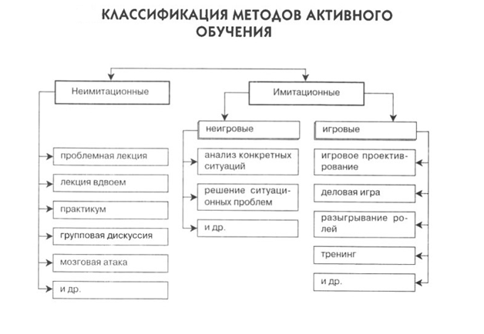
Методы активного обучения могут использоваться на различных этапах учебного процесса:
1 этап – первичное овладение знаниями. Это могут быть проблемная лекция, эвристическая беседа, учебная дискуссия и т.д.
2 этап – контроль знаний (закрепление), могут быть использованы такие методы как коллективная мыслительная деятельность, тестирование и т.д.
3 этап – формирование профессиональных умений, навыков на основе знаний и развитие творческих способностей, возможно использование моделированного обучения, игровые и неигровые методы.
В ряде случаев, авторы сужают понятия АМО, относя к ним отдельные методы, решающие конкретные задачи, как, например, в определении, размещенном в глоссарии федерального портала российское образование:
АКТИВНЫЕ МЕТОДЫ ОБУЧЕНИЯ, стимулирующие познавательную деятельность обучающихся, характеризуются высоким уровнем активности учащихся. Возможности различных методов обучения в смысле активизации учебной и учебно-производственной деятельности различны, они зависят от природы и содержания соответствующего метода, способов их использования, мастерства педагога. Каждый метод активным делает тот, кто его применяет.
Некоторые из данных методов вы сможете увидеть на конкурсном уроке и разговоре с учащимися.
Применение тех или иных методов не является самоцелью. Поэтому для учителя любая классификация имеет практический смысл в той мере, в какой помогает ему осуществлять целенаправленный выбор соответствующего метода обучения или их сочетание для решения конкретных дидактических задач. Поэтому данная классификация предлагает рассматривать активные методы обучения по их назначению на этапах урока.
Также следует отметить, что большинство активных методов обучения имеет многофункциональное значение в учебном процессе. Так, например, разбор конкретной ситуации можно использовать для решения трех дидактических задач: закрепление новых знаний (полученных во время урока); совершенствование уже полученных профессиональных умений; активизация обмена знаниями и опыта. Проявление и развитие активных методов обучения обусловлено тем, что перед обучением были поставлены задачи не только усвоение учащимися знаний и формирование умений и навыков, но и развитие творческих и коммуникативных способностей личности, формирование личностного подхода к возникающей проблеме. Учитель в своей профессиональной деятельности использует ту классификацию и группу методов, которые наиболее полно помогают осуществлению тех дидактических задач, которые он ставит перед занятием. И активные методы обучения являются одним из наиболее эффективных средств вовлечения учащихся в учебно-познавательную деятельность. Я в своей профессиональной деятельности использует ту классификацию и группу методов, которые наиболее полно помогают осуществлению тех дидактических задач, которые он ставит перед занятием. И активные методы обучения являются одним из наиболее эффективных средств вовлечения учащихся в учебно-познавательную деятельность.
Эффективность процесса и результатов обучения с использованием АМО определяется тем, что разработка методов основывается на серьезной психологической и методологической базе. К непосредственно активным методам, относятся методы, использующиеся внутри образовательного мероприятия, в процессе его проведения. Для каждого этапа урока используются свои активные методы, позволяющие эффективно решать конкретные задачи этапа.

ПРАКТИЧЕСКОЕ ИСПОЛЬЗОВАНИЕ АМО НА УРОКАХ РУССКОГО ЯЗЫКА И ЛИТЕРАТУРЫ.

Технология применения АМО строится на практической направленности, игровом действе и творческом характере обучения, интерактивности, разнообразных коммуникациях, диалоге и полилоге, использовании знаний и опыта обучающихся, групповой форме организации их работы, вовлечении в процесс всех органов чувств, деятельностном подходе к обучению, движении и рефлексии. Учебно-познавательная деятельность обучающихся активизируется посредством широкого, комплексного, использования как дидактических, так и организационных средств. Суть активных методов обучения, направленных на формирование умений и навыков, состоит в обеспечении выполнения учащимися тех задач, в процессе решения которых они самостоятельно овладевают умениями и навыками. Действительно, с помощью активных методов можно эффективно решать проблемы, но сущность АМО не ограничивается. Возможности активных методов различны не только в смысле «активизации учебной и учебно-производственной деятельности», но и в смысле многообразия достигаемых образовательных эффектов тоже. Помимо диалога, активные методы используют и полилог, обеспечивая многоуровневую и разностороннюю коммуникацию всех участников образовательного процесса. И, конечно же, активным метод остается вне зависимости от того, кто его применяет, другое дело, что для достижения качественных результатов использования АМО необходима соответствующая подготовка учителя.
Помимо самих активных методов, в современном образовании используется технология модерации, обеспечивающая гармоничное встраивание АМО в учебно-воспитательный процесс и эффективное их использование на каждом этапе урока. Данная технология дает учителю возможность системно осуществлять образовательный процесс, органично вплетая активные методы в канву учебной программы. Гармоничное сочетание передачи новой информации и её самостоятельная активная переработка и осмысление учащимися дает возможность педагогу полностью учитывать индивидуальные и психофизиологические особенности школьников. Обеспечивается комфортное пространство для обучения, в котором учитель уверенно и демократично управляет образовательным процессом, обеспечивая гарантированное достижение целей урока.
Moderare – в переводе с латинского – приводить в равновесие, управлять, регулировать.
Сегодня модерация – это эффективная технология, которая позволяет значительно повысить результативность и качество образовательного процесса. Эффективность модерации определяется тем, что используемые приемы, методы и формы организации познавательной деятельности направлены на активизацию аналитической и рефлексивной деятельности обучающихся, развитие исследовательских и проектировочных умений, развитие коммуникативных способностей и навыков работы в команде.
Принципы модерации:
- структурированность (все содержание урока рационально делится на четко определенные части);
- систематичность (отдельные части урока взаимосвязаны и логически следует одна за другой, создавая полноценное содержание урока);
- прозрачность (деятельность каждого обучающегося видна учителю, ясно виден ход образовательного процесса, его промежуточные и итоговые результаты).
По своей сути, процесс модерации является технологией управления образовательным процессом в классе (внеклассном мероприятии).
Таким образом, при умелом применении технологии АМО одновременно решаются три учебно-организационных задачи:
1) подчинение процесса обучения управляющему воздействию учителя;
2) обеспечение активного участия в учебной работе как подготовленных учащихся, так и не подготовленных;
3) установление непрерывного контроля за процессом усвоения учебного материала.
Подготовка учителя по применению АМО в образовательном процессе, освоение технологий модерации и педагогического проектирования дает в руки учителя инструменты, которые позволяют реально менять ситуацию в школе. В первую очередь от учителя зависит – каким будет школьное образование, какими будут наши выпускники, каким будет наше будущее. Освоение и применение эффективных технологий и методов обучения, новых форм организации образовательного процесса, формирование новых отношений в школе – это на сегодняшний день требование времени.
При системном использовании активных методов роль учителя принципиально меняется. Он становится консультантом, наставником, старшим партнером, что принципиально меняет отношение к нему обучающихся – из «контролирующего органа» учитель превращается в более опытного товарища, играющего в одной команде с обучающимися. Растет доверие к учителю, растет его авторитет и уважение у обучающихся. Это требует психологической перестройки и специальной подготовки учителя по проектированию такого занятия и цикла уроков, знания активных методов обучения, технологии модерации, психофизиологических особенностей школьников. Непременным условием обеспечения эффективности АМО является изменение существующей роли ученика в образовательном процессе. Субъект-объектные отношения, в которых учащемуся отводится подчиненная роль запоминающего устройства, не способны обеспечить успешное внедрение АМО, да и не нуждаются в них.
В настоящее время опубликовано много методической литературы, описывающей различные методы активного обучения. Для каждого этапа урока используются свои активные методы, позволяющие эффективно решать конкретные задачи каждого этапа урока. Цель этого небольшого обзора – показать логику и смысл использования АМО на уроке или во внеклассном мероприятии. Несмотря на краткость, данный обзор показывает, что перечисленные методы действительно составляют систему, поскольку обеспечивают активность мыслительной и практической деятельности учащихся на всех этапах образовательного мероприятия, приводя к полноценному освоению учебного материала, эффективному и качественному овладению новыми знаниями и умениями. Ученики на уроках чувствуют себя мыслителями, полноценными участниками образовательного процесса. Они не боятся искать верный путь. Ошибка их побуждает к действию. Применение на уроках АМО объединяет учеников, они становятся более внимательны, терпимы друг к другу. Достигается это за счет преимущества работы в группах и в парах. Основа коллективных форм работы на уроке – бесконфликтность. Учитель на таких уроках и мероприятиях – коллега, соавтор, единомышленник.

ЭТАПЫ АКТИВИЗАЦИИ И УНИВЕРСАЛЬНЫЕ УЧЕБНЫЕ ДЕЙСТВИЯ

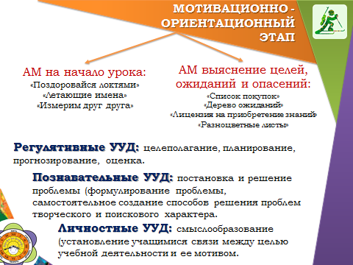

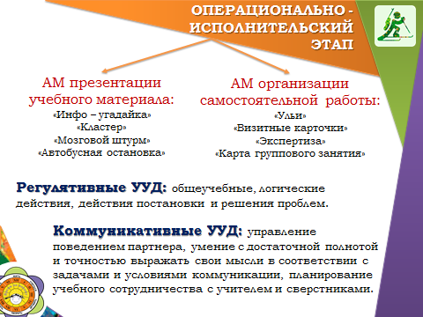

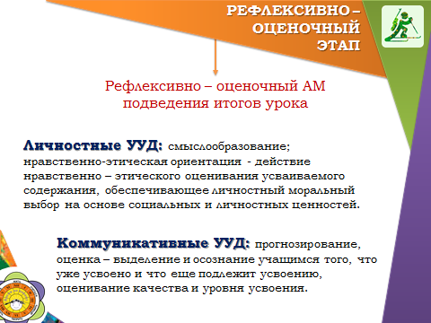

Этап активизации
Активный метод | Цель | Урок | Тема | Описание метода
«Кидаем мячики» | Цель: «проснуться» перед началом урока, сконцентрировать внимание. | Русский язык | «Алфавит» | Учащиеся сидят в кругу. Учитель также находится среди учащихся. Учитель кидает мячик тому, чьё имя первое в списке учащихся, называя при этом его имя. Задача следующего ученика за 1 секунду поймать мяч и кинуть тому, чьё имя следующее, также назвав его имя. Мячик должен побывать у каждого в руках.

Этап целеполагания
Активный метод | Цель | Урок | Этап урока | Описание метода
«Ладошки» | Выяснить ожидания от урока | Русский язык | Главная мысль текста | Учащиеся обводят свою ладошку с разжатыми пальчиками. На каждом пальчике вписывает свои ожидания: чему научиться, что запомнить, предполагаемая оценка за урок и т.д.
«Дорога к замку знаний» | Выяснить ожидания от урока | Литература | Ханс Кристиан Андерсен | На экране (доске) выводится замок – это замок наших знаний. Нужно проложить к нему дорогу; для этого на вырезанных из бумаги следах пишем задачи урока (то, что предстоит выяснить и узнать о жизни и творчестве писателя). Следы раскладываем по классу и проверяем в конце урока (серии уроков), приведут ли следы к замку.

Этап работы над темой
Активный метод | Цель | Урок | Тема | Описание метода
«Автобусная остановка» | Научиться Обсуждать и анализировать заданную тему в малых группах. | Литература | «Загадки» | Группы распределяются по автобусным остановкам. На каждой остановке (на стене или на столе) расположен лист большого формата с записанным на нем вопросом по теме (происхождение жанра загадок; признаки; классификация; особенности языка; приёмы)  Учитель ставит задачу группам – записать на листе основные моменты новой темы, относящиеся к вопросу. В течение 5 минут в группах обсуждаются и записываются ключевые моменты. Затем по команде учителя группы переходят по часовой стрелке к следующей автобусной остановке.
«Картинная галерея» | Закрепить знания по теме | Русский язык | «Гласные и – ы после Ц» | Раздаются пазлы, из которых нужно будет собрать картину. На обратной стороне каждого пазла задание для выполнения. Некоторые пазлы лишние (из других тем); чтобы собрать картину, необходимо выполнить задания (раздаёт листы с заданиями). Ответы написаны на обратной стороне пазла. Как только работа заканчивается, группы представляют свои результаты. Образуется своеобразная выставка картин-работ.

Этап рефлексии
Активный метод | Цель | Урок | Тема | Описание метода
«Письмо самому себе» | Отчет самому себе | Русский язык | «Орфографическая зоркость» | Ученики на листочках пишут письма самим себе: как они понимают орфографическую зоркость, важна ли она для нас, можно ли её тренировать, можно ли дать советы по грамотному написанию и.т.д.
«Наш дом» | Подведение итогов. | литература | И.А.Крылов «Басни» | Каждому ряду раздаются вырезанные из бумаги бревнышки по количеству учеников на ряду. 1-1 ряд строит крыльцо; 2-й – сруб; 3-й - крышу. Учитель выводит на экран вопросы по теме. Если ученик знает ответ, то выкладывает бревнышко, если нет – оставляет на парте.

Этап взаимоконтроля
Активный метод | Цель | Урок | Тема | Описание метода
«Футбол» | Осуществить взаимоконтроль по теме среди одноклассников | Русский язык | «Добро пожаловать – мягкий знак!» | Класс делится на две команды. Каждая готовит вопросы другой. По сигналу нападающий задаёт вопрос по теме противникам, вратарь и защитник ищут ответ. Если ответа нет – гол забит. Если ответ дан, команда задаёт свой вопрос.
«Театр» | Осуществить взаимоконтроль по теме среди одноклассников | Литература | «Виды народных сказок» (о животных, бытовые, волшебные) | Класс делится на группы по количеству представляемых сказок. Группа показывает инсценировку сказки, а класс определяет вид сказки, называет признаки, аргументирует свой ответ.
Этап закрепления темы
Активный метод | Цель | Урок | Тема | Описание метода
«Мы – писатели» | Развитие коммуникативных навыков | Русский язык | «Как обозначить на письме твёрдые и мягкие одиночки» | В разделе «Фонетика» изучаем транскрипцию слов: щи, щавель, дрожжи, вожжи, жужжит, жжёт, извозчик. Предлагается составить рассказ, включив туда изучаемые слова.

Возможности применения технологии АМО велики. Параллельно с обучением и воспитанием, применение АМО в образовательном процессе обеспечивает становление и развитие у обучающихся так называемых мягких или универсальных навыков. К ним обычно относят способность принимать решения и умение решать проблемы, коммуникативные умения и качества, умения ясно формулировать сообщения и четко ставить задачи, умение выслушивать и принимать во внимание разные точки зрения и мнения других людей, лидерские умения и качества, умение работать в команде и др. А сегодня многие уже понимают, что, несмотря на свою мягкость, эти навыки в современной жизни играют ключевую роль как для достижения успеха в профессиональной и общественной деятельности, так и для обеспечения гармонии в личной жизни.

РЕЗУЛЬТАТИВНОСТЬ ОПЫТА

Критерии результативности моей педагогической деятельности были выделены, исходя из ее задач:
1) высокий уровень обученности (успеваемость и качество знаний учащихся);
2) достаточная сформированность показателей учебной деятельности: продуктивность, компетентность, успешность;
3) достаточно высокий уровень коммуникативной компетентности школьников;
4) высокий уровень самореализации школьников.
Использованная мною данная методика позволила добиться хороших результатов по преподаванию предмета, способствовала увеличению мотивации; выросло качество знаний; улучшилось качество творческих работ; увеличилось число участников олимпиад и конкурсов.
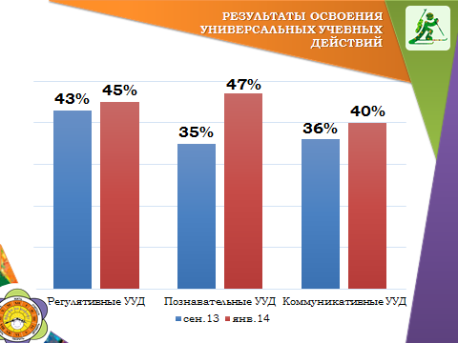
- Повышение качества знаний за последние 2 года:
по русскому языку — с 23% до 37%, по литературе — с 56% до 90%
- Повышение мотивации к изучению предметов, рост посещаемости внеклассных мероприятий, предметных кружков.
- Повышение качества контрольных работ
по русскому языку — с 19% до 35%
по литературе - с 34% до 90%.

Чошаков М.А. Гибкая технология проблемно-модульного обучения: методическое пособие. М., 1996. С. 93.
Смолкин А.М. Методы активного обучения. М., 1991. С. 30.

